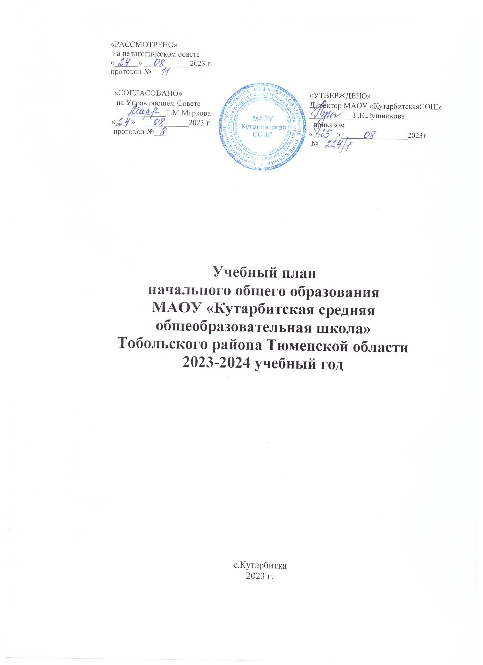

УЧЕБНЫЙ ПЛАН
начального общего образования
МАОУ «Кутарбитская средняя
общеобразовательная школа»
Тобольского района Тюменской области
2023-2024 учебный год

ПОЯСНИТЕЛЬНАЯ ЗАПИСКА

Учебный план — нормативный документ, который определяет перечень, трудоемкость, последовательность и распределение по периодам обучения учебных предметов, курсов, дисциплин (модулей), формы промежуточной аттестации обучающихся
Учебный план образовательной организации, реализующей основную образовательную программу начального общего образования , фиксирует общий объём нагрузки, максимальный объём аудиторной нагрузки обучающихся, состав и структуру предметных областей, распределяет учебное время, отводимое на их освоение по классам и учебным предметам.
Учебный план школы начального общего образования разработан на основе нормативных документов:
1.Федеральный закон «Об образовании в Российской Федерации» от 29.12.2012 № 273-ФЗ
2.Постановление Главного Государственного санитарного врача Российской Федерации «Об утверждении СанПин 2.4.3648-20 «Санитарно- эпидемиологические требования к организациям воспитания и обучения, отдыха и оздоровления детей и молодежи» от 28.09.2020 г. № 28 (вступивший в силу от 01.01.2021 г.)
3.СанПиН 1.2.3685-21 «Гигиенические нормативы и требования к обеспечению безопасности и (или) безвредности для человека факторов среды обитания», утвержденные постановлением главного государственного санитарного врача от 28.01.2021 № 2. (с изменениями от 30.12.2022 г. Постановление Главного Государственного санитарного врача РФ №24)
4.Приказ Министерства просвещения РФ от 31 мая 2021 г.№286 «Об утверждении федерального государственного образовательного стандарта начального общего образования»
5. Приказ Министерства просвещения РФ от 18 июля 2022 г №569 «О внесении изменений в федеральный государственный образовательный стандарт начального общего образования, утвержденный приказом Министерства просвещения РФ от 31 мая 2021 г.№286»
6.Приказ Министерства Просвещения РФ от 22 марта 2021 года №115 «Об утверждении Порядка организации и осуществления образовательной деятельности по основным общеобразовательным программам- образовательным программам начального общего, основного общего и среднего общего образования»
7. Федеральная образовательная программа начального общего образования, утвержденная приказом Минпросвещения РФ от 18.05.2023 № 372.
8. Приказ Министерства просвещения РФ от 21.09.2022 г №858 «Об утверждении федерального перечня учебников, допущенных к использованию при реализации имеющих государственную аккредитацию образовательных программ начального общего, основного общего, среднего общего образования организациями, осуществляющими образовательную деятельность и установления предельного срока использования исключенных учебников».
9.Письмо Министерства Просвещения РФ от 03.03.2023 № 03-327 «О направлении информации».
10. Письмо Министерства просвещения РФ от 22.05.2023 г. №03-870 «О направлении информации».
10.Основная образовательная программа начального общего образования МАОУ«Кутарбитская СОШ».
11.Устав МАОУ «Кутарбитская СОШ».

Учебный план приведен в соответствие с федеральным учебным планом федеральной образовательной программы начального общего образования, утвержденной приказом Минпросвещения от 18.05.2023 г.№372
В основу учебного плана положен вариант федерального учебного плана № 3 федеральной образовательной программы начального общего образования. Вариант № 3 предназначен для образовательных организаций, в которых обучение ведется на русском языке, но наряду с ним изучается один из языков народов России в режиме пятидневной учебной недели.
Учебный план обеспечивает выполнение гигиенических требований к режиму образовательного процесса, установленных СП 2.4.3648-20 и СанПиН 1.2.3685-21, предусматривает четырехлетний нормативный срок освоения образовательных программ начального общего образования для 1 класса (33 учебных недель), 2-–4-х классов (34 учебных недель).
Количество часов, отведенных на освоение обучающимися учебного плана образовательной организации, состоящего из обязательной части и части, формируемой участниками образовательного процесса, в совокупности не превышает величины недельной образовательной нагрузки, установленной СанПиН 1.2.3685-21.
Содержание образования при получении начального общего образования реализуется преимущественно за счёт учебных предметов, обеспечивающих целостное восприятие мира, системнодеятельностный подход и индивидуализацию обучения.
Учебный план состоит из двух частей — обязательной части и части, формируемой участниками образовательных отношений.
Обязательная часть учебного плана
Обязательная часть учебного плана определяет состав учебных предметов обязательных предметных областей, которые должны быть реализованы во всех имеющих государственную аккредитацию образовательных организациях, реализующих основную образовательную программу начального общего образования, и учебное время, отводимое на их изучение по классам (годам) обучения.

Обязательная часть учебного плана включает в себя следующие предметные области.
1. «Русский язык и литературное чтение»
В предметной области изучаются учебные предметы «Русский язык» и «Литературное чтение». В соответствии с подпунктом «б» пункта 3 статьи 1 Федерального закона от 24.09.2022 № 371-ФЗ реализация учебных предметов предусматривает непосредственное применение федеральных рабочих программ. Количество часов на предметы указано в соответствии с федеральным учебным планом федеральной образовательной программы начального общего образования.
2. «Родной язык и литературное чтение на родном языке»
В соответствии с пунктом 19.3 ФГОС НОО учебный план обеспечивает преподавание и изучение государственного языка Российской Федерации, возможность преподавания и изучения государственных языков республик Российской Федерации и родного языка из числа языков народов Российской Федерации, а также устанавливает количество занятий, отводимых на их изучение, по классам (годам) обучения.
В МАОУ «Кутарбитская СОШ», филиале МАОУ «Кутарбитская СОШ» -«Дегтяревская СОШ» в 1-3 классах изучается родной язык (русский) и литературное чтение на родном (русском) языке в объеме в 2 часа в неделю, по 1 часу на каждый предмет. В 4 классе в 1 п/годии изучается родной язык, во 2 п/годии литературное чтение на родном языке по 0,5 часа в неделю, всего в объеме 1 час в неделю.
В филиале МАОУ «Кутарбитская СОШ» -«Тахтагульская НОШ» в 1-3 классах изучается родной язык (татарский) и литературное чтение на родном (татарском) языке в объеме в 2 часа в неделю, по 1 часу на каждый предмет. В 4 классе в 1 п/годии изучается родной язык, во 2 п/годии литературное чтение на родном языке по 0,5 часа в неделю, всего в объеме 1 час в неделю
3. «Иностранный язык» представлена изучением английского языка, начиная со второго класса в количестве 2 часа в неделю. Изучение ориентировано на применение знаний, умений и навыков в типичных учебных ситуациях и реальных жизненных условиях, отражать сформированность иноязычной коммуникативной компетенции на элементарном уровне в совокупности её составляющих- речевой, языковой, социокультурной, компенсаторной, метапредметной(учебно-познавательной).
4. «Математика и информатика» организована изучением математики в 1-4 классах по 4 часа в неделю. Изучение математики и информатики должно обеспечивать сформированность системы знаний о числе как результате счёта и измерения, сформированность вычислительных навыков, овладение элементами математической речи, развитие логического и алгоритмического мышления, приобретение опыта работы с информацией. Изучение информатики в 1–4-х классах осуществляется в рамках учебных предметов обязательной части учебного плана. Достижение предметных и метапредметных результатов, связанных с использованием информационных технологий, достигается за счет включения тематических разделов или модулей в программы следующих учебных предметов:
- «Математика» – раздел «Математическая информация» (предполагает развитие навыков поиска и применения информации, использование разнообразных источников информации, в том числе сети Интернет);
- «Окружающий мир» – раздел «Правила безопасной жизнедеятельности» ( темы «Безопасность в информационно-телекоммуникационной сети Интернет», «Правила поведения за компьютером» обеспечивают достижение предметных и метапредметных результатов, связанных с использованием информационных технологий);
- «Технология» – модуль «Информационно-коммуникативные технологии» (обеспечивает достижение предметных и метапредметных результатов, связанных с использованием информационных технологий).
5. «Обществознание и естествознание (окружающий мир)» представлена предметом «Окружающий мир» по 2 часа в неделю в 1-4 классах. Изучение учебного предмета «Окружающий мир» направлено на формирование уважительного отношения к своей семье и семейным традициям,школе, родному краю,России, истории, культуре, природе нашей страны, ее современной жизни.Формирование основ рационального поведения и обоснованного принятия решений, навыков здорового и безопасного поведения в окружающей среде.
В соответствии с подпунктом «б» пункта 3 статьи 1 Федерального закона от 24.09.2022 № 371-ФЗ реализация учебного предмета предусматривает непосредственное применение федеральной рабочей программы учебного предмета «Окружающий мир». Количество часов на предмет указано в соответствии с федеральным учебным планом, федеральной образовательной программы начального общего образования.
6. «Основы религиозных культур и светской этики» изучается в объеме 1 часа в неделю в 4-м классе. На основании заявлений родителей (законных представителей) несовершеннолетних обучающихся в учебном плане представлен модули «Основы светской этики». Основы светской этики - это один из шести модулей курса Основы религиозных культур и светской этики, направленный на развитие ценностно – смысловой сферы личности, расширение у школьников 10 – 11 лет представлений о нравственных идеалах и ценностях, составляющих основу многонациональной культуры России, осмысление их значения в жизни современного общества и своей сопричастности к ним.
В МАОУ «Кутарбитская СОШ» в соответствии с запросом родителей, будет реализован модуль «Основы светской этики» (протокол родительского собрания 3 класса от 16.03.2023г.,заявления родителей).
В филиале МАОУ «Кутарбитская СОШ»-«Дегтяревская СОШ» в соответствии с запросами родителей также реализуется модуль «Основы светской этики» (протокол родительского собрания №4 от 25.04.2023 года , заявления родителей).
В филиале МАОУ «Кутарбитская СОШ»-«Тахтагульская НОШ» в соответствии с запросами родителей также реализуется модуль «Основы светской этики»» (протокол родительского собрания 3 класса от 16.03.2023 г. , заявления родителей).
7. «Искусство» представлена предметами «Музыка» и «Изобразительное искусство», изучаемым по 1 часу в неделю. Изучение предметов «Изобразительное искусство» и «Музыка» направлено на развитие способностей к художественно-образному, эмоционально-ценностному восприятию произведений изобразительного и музыкального искусства, выражению в творческих работах своего отношения к окружающему миру с использованием различных художественных материалов и средств художественной выразительности.
8. «Технология» представлена предметом «Технология» с 1 по 4 класс по 1 часу в неделю. Учебный предмет «Технология» направлен на формирование опыта практической преобразовательной деятельности, общего представления о мире профессий , овладение технологическими приемами ручной обработки материалов.
9. «Физическая культура» Учебный предмет «Физическая культура» направлен на укрепление здоровья, содействие гармоничному физическому, нравственному и социальному развитию, успешному обучению, формирование первоначальных умений саморегуляции средствами физической культуры, на формирование установки на сохранение и укрепление здоровья, навыков здорового и безопасного образа жизни учащихся. Учебный предмет изучается в объеме 2 часов в неделю.

Часть учебного плана, формируемая участниками образовательных отношений, обеспечивает реализацию индивидуальных потребностей обучающихся и представлена внеурочной деятельностью и утверждается планом внеурочной деятельности.

В основной образовательной программе МАОУ «Кутарбитская СОШ»предусмотрены занятия по внеурочной деятельности. Организация занятий по направлениям внеурочной деятельности предоставляет обучающимся возможность выбора широкого спектра занятий, направленных на их развитие, определяет чередование учебной и внеурочной деятельности в рамках реализации основной образовательной программы начального общего образования. Время, отведённое на внеурочную деятельность, не учитывается при определении максимально допустимой недельной нагрузки обучающихся.
Для достижений планируемых результатов освоения программы начального общего образования для обучающихся начальных классов школы реализуется план внеурочной деятельности по следующим направлениям : спортивно-оздоровительная, проектно-исследовательская, коммуникативная, художественно-эстетическая творческая, интеллектуальные марафоны.
Таким образом, занятия по учебным предметам учебного плана имеют свое естественное продолжение в разнообразных видах внеклассной и внешкольной деятельности обучающихся. Внеклассные и внешкольные занятия обучающихся организуются и проводятся с целью мотивации школьников, расширения их кругозора и всесторонней ориентации в окружающем их мире. Подобная внеурочная деятельность в немалой степени способствует гармоничному воспитанию школьников, а также дает возможность практически использовать знания в реальной жизни.
Для углубления знаний по предметным областям и формирования функциональной грамотности во внеурочной деятельности предусмотрены курсы:
- «Секреты орфографии», «Путешествие по стране «Грамматика». 1-3 классы
- «Занимательная математика» 4 класс
- «Читаем.Считаем.Наблюдаем.»1- 4классы.
В МАОУ «Кутарбитская СОШ», филиале МАОУ «Кутарбитская СОШ»-«Дегтяревская СОШ» и филиале МАОУ «Кутарбитская СОШ»-«Тахтагульская НОШ» в 1-4 классах 3 час физической культуры реализуется через курс внеурочной деятельности «Народные игры».

Расписание учебных занятий составляется с учётом дневной и недельной динамики умственной работоспособности обучающихся и шкалы трудности учебных предметов. Образовательная недельная нагрузка распределяется равномерно в течение учебной недели, при этом объём максимально допустимой нагрузки в течение дня соответствует действующим санитарным правилам и нормативам.
Урочная деятельность направлена на достижение обучающимися планируемых результатов освоения программы начального общего образования с учётом обязательных для изучения учебных предметов.
Организация образовательного процесса регламентируется календарным учебным графиком.
Режим функционирования устанавливается в соответствии с СанПин 2.4.3648-20 и Уставом МАОУ “Кутарбитская СОШ».
Для обучающихся 1-4 классов максимальная продолжительность учебной недели составляет 5 дней.
Продолжительность учебного года при получении начального общего образования составляет 34 недели, в 1 классе — 33 недели.
Количество учебных занятий за 4 учебных года составляет 3039 часов в соответствии с требованиями к организации образовательного процесса к учебной нагрузке при 5-дневной учебной неделе.
Продолжительность учебных периодов определяется календарным учебным графиком образовательной организации. Продолжительность каникул составляет не менее 7 календарных дней.
Для обучающихся в 1 классе устанавливаются в течение года дополнительные недельные каникулы.
Продолжительность урока составляет:
- в 1 классе — 35 мин (сентябрь — декабрь), 40 мин (январь — май);
- во 2—4 классах — 40 минут, в том числе в классах, в которых обучаются обучающиеся с ОВЗ.
В первом классе обучение проводится без балльного оценивания знаний обучающихся. При реализации образовательных программ используются различные образовательные технологии, в том числе дистанционные образовательные технологии, электронное обучение.

Суммарный объём домашнего задания по всем предметам для каждого класса не должен превышать продолжительности выполнения 1 час — для 1 класса, 1,5 часа — для 2 и 3 классов, 2 часа — для 4 класса. Образовательной организацией осуществляется координация и контроль объёма домашнего задания обучающихся каждого класса по всем предметам в соответствии с Гигиеническими нормативами.
Деление классов на группы не предусмотрено

Формы проведения промежуточной аттестации

Промежуточная аттестация по итогам учебного года во 2- 4 классах проводится в соответствии с локальным актом школы «Положение о формах, периодичности и порядке текущего контроля успеваемости и промежуточной аттестации обучающихся МАОУ Кутарбитская СОШ», филиале МАОУ «Кутарбитская СОШ»-«Дегтяревская СОШ», филиале МАОУ «Кутарбитская СОШ»-«Тахтагульская НОШ» по итогам учебного года в сроки, установленные календарным учебным графиком школы.
Промежуточная аттестация включает в себя оценивание результатов, обучающихся по каждому учебному предмету учебного плана по итогам учебного года. Промежуточная аттестация по всем учебным предметам проводится на основе результатов отметок, обучающихся по итогам четверти. Результаты промежуточной аттестации (годовые отметки) по учебным предметам определяются как среднее арифметическое отметок по итогам четверти и выставляются в журнал целыми числами в соответствии с правилами математического округления.

Промежуточная аттестация обучающихся школы в 2023/2024 учебном году распределяется по классам и предметам следующим образом:

МАОУ Кутарбитская СОШ», филиал МАОУ «Кутарбитская СОШ»-«Дегтяревская СОШ»,
филиал МАОУ «Кутарбитская СОШ»-«Тахтагульская НОШ»

Учебные предметы | Форма аттестации
 | 2 класс | 3 класс | 4 класс
Русский язык | Диктант с грамматическим заданием | Диктант с грамматическим заданием | Диктант с грамматическим заданием
Математика | Годовая контрольная работа | Годовая контрольная работа | Годовая контрольная работа
ОРКСЭ | - | - | Защита проекта

Годовая промежуточная аттестация во 2-4 классах по предметам родной язык и литературное чтение на родном языке, литературное чтение, английский язык, окружающий мир, музыка, изо, технология, физическая культура проводится на основании годовых оценок.

Учебный план начального общего образования
2023-2024 учебный год

Предметные области | Учебные предмет/классы | Количество часов в неделю
 |  | 1 | 2 | 3 | 4 | всего
 | Обязательная часть
Русский язык и литературное чтение | Русский язык | 5 | 5 | 5 | 5 | 20
 | Литературное чтение | 3 | 3 | 3 | 3 | 12
Родной язык и литературное чтение на родном языке | Родной язык | 1 | 1 | 1 | 0,5 | 3,5
 | Литературное чтение на родном языке | 1 | 1 | 1 | 0,5 | 3,5
Иностранный язык | Иностранный язык | - | 2 | 2 | 2 | 6
Математика и информатика | Математика | 4 | 4 | 4 | 4 | 16
Обществознание и естествознание(Окружающий мир) | Окружающий мир | 2 | 2 | 2 | 2 | 8
Основы религиозных культур и светской этики | Основы религиозных культур и светской этики | - | - | - | 1 | 1
Искусство | Изобразительное искусство | 1 | 1 | 1 | 1 | 4
 | Музыка | 1 | 1 | 1 | 1 | 4
Технология | Технология | 1 | 1 | 1 | 1 | 4
Физическая культура | Физическая культура | 2 | 2 | 2 | 2 | 8
Итого: |  | 21 | 23 | 23 | 23 | 90
Часть, формируемая участниками образовательных отношений |  | 0 | 0 | 0 | 0 | 0
Учебные недели |  | 33 | 34 | 34 | 34 | 135
Всего часов |  | 693 | 782 | 782 | 782 | 3039
Максимально допустимая недельная нагрузка, предусмотренная действующими санитарными правилами и гигиеническими нормативами |  | 21 | 23 | 23 | 23 | 90
План комплектования классов

школа | класс | Количество учащихся,  человек
МАОУ «Кутарбитская СОШ» | 1-3 класс | 8,7
 | 2 класс | 12
 | 4 класс | 10
Всего классов-комплектов, человек | 3 | 37
Филиал МАОУ «Кутарбитская СОШ»-«Дегтяревская СОШ» | 1,4 | 8,3
 | 2 | 14
 | 3 | 9
Всего классов-комплектов, человек | 3 | 34
Филиал МАОУ «Кутарбитская СОШ»-«Тахтагульская НОШ» | 2-4 класс | 1,2,2
Всего классов-комплектов, человек | 1 | 5
Итого, человек | 7 | 76

